Прототип задания 7 ГИА-9

1. Решите уравнение

2. Решите уравнение

3. Решите уравнение

4. Решите уравнение .

5. Решите уравнение .

6. Решите уравнение .

7. Решите уравнение

8. Решите уравнение .

9. Решите уравнение 3(10 - 7x) = -3

10. Решите уравнение .

11. Решите уравнение

12. Решите уравнение .

13. Решите уравнение .

14. Решите уравнение

15. Решите уравнение .

16. Решите уравнение .

17. Решите уравнение

18. Решите уравнение .

19. Решите уравнение .

20. Решите уравнение 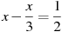.

21. Решите уравнение 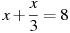

22. Решите уравнение 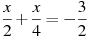.

23. Решите уравнение 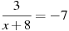.

24. Решите уравнение 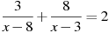.

25. Решите уравнение 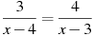

26. Решите уравнение 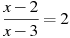.

27. Решите уравнение 

